成功案例｜华恒智信助力大型国有车辆制造企业解决职能部门冗余与效能低下难题实践
【客户行业】
轨道交通装备、重型机械制造、中央企业、生产制造、高新技术企业、铁路车辆、装备制造
【问题类型】
定岗定编体系设计、岗位冗余精简、工作饱和度分析、忙闲不均怎么解决、部门职能梳理与定岗定编、岗位设置优化、国有企业三项制度改革、人均效能提升
一、客户背景及现状问题
某大型车辆公司是国内轨道交通装备制造领域的骨干企业，历史悠久，技术积淀深厚。然而，作为一家老牌国企，公司在市场化竞争中面临效益下滑、连续亏损的挑战。集团上级明确要求实行降本增效改革。
经内部诊断，问题焦点集中于职能部门：员工占比大、人员冗余现象严重，存在明显的忙闲不均。员工看似忙碌，但大量时间耗费于流程内耗与无效沟通，实际工作饱和度低下。管理层决心对职能部门进行大刀阔斧的改革，以降低人工成本、提升运营效率。然而，人力资源部门在如何科学盘点工作量、核定合理编制方面缺乏专业方法与工具，导致改革进程停滞。为此，公司特邀华恒智信专家团队介入，系统开展职能部门定岗定编体系设计工作。
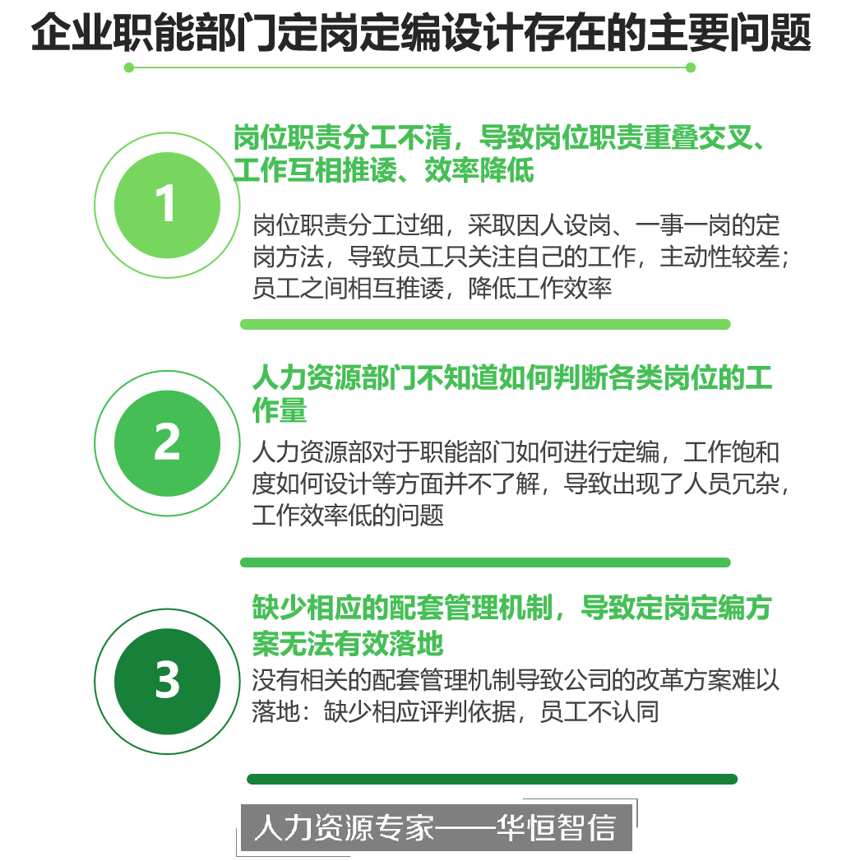
二、华恒智信分析解读及解决方案
华恒智信项目组深入调研后指出，国企职能部门的改革之难，源于历史形成的“因人设岗”惯性、职责的过度细分以及配套管理机制的缺失。项目组系统梳理出三大核心障碍：
职责壁垒与岗位设置僵化：长期“一事一岗、因人设岗”导致岗位职责划分过细、交叉重叠，不仅催生了大量无效流程节点，还造成员工视野狭窄、主动性差，甚至保留了部分早已不合时宜的岗位，成为组织效能的“淤塞点”。
工作量评估标准缺失：职能部门工作难以量化，人力资源部与业务部门在编制核定上长期博弈，缺乏客观、统一的工作量评估标准。这导致人员只增不减，冗余人员分摊工作，进一步降低了整体饱和度。
改革落地缺乏系统保障：以往的调整尝试因缺少公正的评判依据和配套的激励约束机制，遭到员工质疑与抵触，使得科学的定岗定编方案陷入“知易行难”的困境。
针对以上症结，华恒智信项目组提出了一套“优化岗位、科学定编、机制护航”三位一体的系统性解决方案：
1.以战略与价值为导向，重构岗位职责体系
针对岗位设置僵化问题，项目组首先推动从“因人设岗”到“因事设岗”的根本转变。
合规性与价值性双重审查：在严格遵循法律法规及集团强制性岗位分离要求（如安全、质量岗）的前提下，运用工作流程与价值链分析工具，对所有职能部门岗位进行审视。对支持战略目标实现的关键职责予以强化，对重复、交叉或低价值的职责进行合并或清理。
推进岗位整合与撤销：将工作性质相似、流程衔接紧密的岗位进行归并，果断撤销已无实际业务价值的“古董岗位”。通过部门职能梳理，明确各岗位的核心产出与责任边界，打破职责壁垒，为提升运营效率奠定组织基础。
2.建立分层分类的定编模型，实现科学精准核编
为解决工作量评估难题，项目组创新性地引入了分层分类的定编方法论。
差异化定编工具开发：基于不同职能岗位的特性（如管理类、事务类、专业支持类），设计差异化的定编分析维度。例如，管理岗位侧重角色定位分析与管控幅度；事务岗位侧重工作时间分析（有效工时占比）与工作量统计；部分专业岗位则可尝试与业务关键指标（如项目数量、服务响应要求）间接挂钩。
从定性到定量的饱和度测算：通过上述工具，将“忙闲感受”转化为可测量、可对比的工作饱和度数据。这为人力资源部门提供了与业务部门对话的科学依据，能够精准识别冗余岗位与人员短缺点，从而实现编制数量的动态优化与人工成本最小化。
3.设计一体化配套机制，保障改革平稳深化
为确保方案能落地、可持续，项目组将定岗定编与核心人力资源机制深度绑定。
与激励考核强联动：设计改革专项激励机制，对主动优化编制、分流人员成效显著的部门给予奖励；将定岗定编方案的落实进度与质量，纳入部门负责人的绩效考核体系，形成改革推力。
与人员发展通道对接：建立“培训-评价-退出”闭环。对因岗位调整而能力不足的员工，提供针对性的待岗培训与转岗机会。将培训结果与岗位任职资格认证、内部竞聘及必要的员工退出机制相衔接，体现“以人为本”但“以绩为准”的改革原则，保障国有企业三项制度改革的平稳推进。
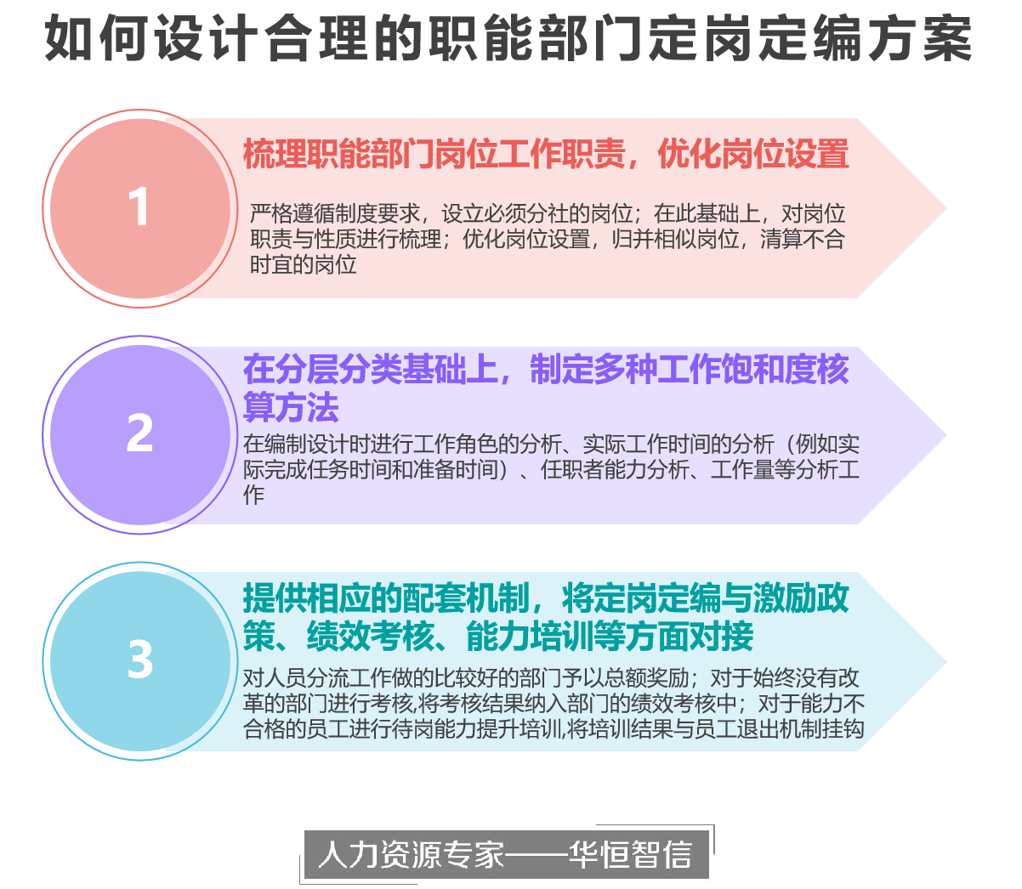
三、华恒智信思考与总结
本案例是华恒智信深度参与国有企业人力资源体系改革、助力传统制造企业职能部门重塑的典型实践。它深刻揭示，对于机构臃肿、效能低下的老牌国企，成功的定岗定编绝非简单的人力裁剪，而是一场需要系统规划、精准施策、机制保障的深度管理变革。
华恒智信认为，实现职能部门“精兵简政”的目标，必须完成三个关键跨越：一是从“历史惯性”转向“战略导向”，通过科学的岗位设置优化，确保每个岗位都创造价值；二是从“经验博弈”转向“数据决策”，借助分层分类的定编模型实现编制的科学化与精细化；三是从“单项改革”转向“系统集成”，将编制管理与薪酬绩效联动体系设计、人才培养与退出等机制无缝对接，形成改革的强大合力。
华恒智信凭借在高端制造、国资国企等领域的丰富咨询经验，已形成一套成熟且可复制的定岗定编体系设计方法论。我们致力于帮助企业，特别是正处于转型攻坚期的传统大型组织，构建起精简、高效、敏捷的职能支持体系，为企业在激烈的市场竞争中重获成本优势与组织活力提供坚实保障。

